社会
卷I
一、选择题（本题有20小题，每小题2分，共40分。请选出各题中一个符合题意的正确选项，不选、多选、错选，均不给分。）
1. 联合国宣布世界人口在2022年11月15日达到________亿，这是人类发展史上的一个里程碑。（ ）
A. 60 B. 70 C. 80 D. 90
【答案】C
【解析】
【详解】时事题，解析略。
2. 2023年2月7日，习近平总书记发表重要讲话强调，概括提出并深入阐述________，是党的二十大的一个重大理论创新，是科学社会主义的最新重大成果。（ ）
A 邓小平理论 B. “三个代表”重要思想
C. 科学发展观 D. 中国式现代化理论
【答案】D
【解析】
【详解】时政题，解析略。
3. 步人青春期后，小高因为长痘产生了焦虑。作为小高的好友，你会和他说（ ）
①青春期的生理变化很正常 ②我们要注重内在美的提升
③自我评价一定是不真实的 ④有空我们一起去锻炼放松
A. ①②③ B. ①②④ C. ①③④ D. ②③④
【答案】B
【解析】
【详解】本题考查正确看待青春期生理变化、调节青春期心理矛盾。
①②④：进入青春期后，长痘是正常的生理现象，所以要告诉他正确认识青春期的生理变化：青春期的生理变化很正常，我们要注重内在美的提升；还可以约他有空一起去锻炼，这样可以放松心情，缓解焦虑，故①②④符合题意；
③：“一定不真实”的说法过于绝对了，故③说法错误；
故本题选B。
4. 古人云：“孝子之养老也，乐其心（使长辈开心）。”下列行为，践行这一要求的有（ ）
①常给长辈做早餐 ②节日送上暖心礼
③长辈批评不理睬 ④经常陪伴勤问候
A. ①②③ B. ①②④ C. ①③④ D. ②③④
【答案】B
【解析】
【详解】本题考查孝敬父母。
①②④：常给长辈做早餐、节日送上暖心礼、经常陪伴勤问候，这些都是孝敬长辈的做法，故①②④符合题意；
③：面对长辈的批评要做到有则改之，无则加勉，不能不理睬，故③说法错误；
故本题选B。
阅读校园禁毒宣传栏，完成下面小题。
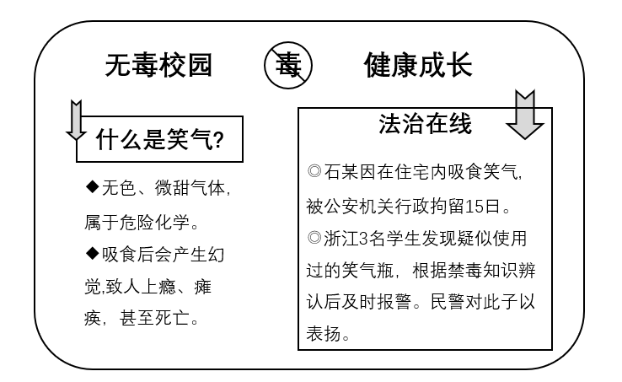
5. 石某的行为（ ）
A. 违反民事法律规范 B. 属于一般违法行为
C. 应当受到刑罚处罚 D. 须接受监察委调查
6. 3名学生的行动启示公民要（ ）
①敬畏生命，乐观面对挫折 ②反对特权，树立平等意识
③认真学法，增强法治观念 ④有勇有谋，应对违法行为
A. ①② B. ①③ C. ②④ D. ③④
【答案】5. B 6. D
【解析】
【5题详解】
本题考查违法行为的分类。
B：石某因在住宅内吸食笑气，被公安机关行政拘留15日。可见其行为属于行政违法行为，也属于一般违法行为，故B符合题意；
A：石某被公安机关行政拘留15日，可见其受到的是行政处罚，其行为是行政违法行为，违反了行政法律规范，故A说法错误；
C：石某的行为属于行政违法行为，受到的是行政处罚，而不是刑罚处罚，故C说法错误；
D：监察委员会是行使国家监察职能的专责机关，对所有行使公权力的公职人员进行监察，石某不是公职人员，故D说法错误；
故本题选B。
【6题详解】
本题考查法不可违。
③④：浙江3名学生发现疑似使用过的笑气瓶，根据禁毒知识辩认后及时报警。这启示我们要认真学法，增强法治观念，有勇有谋，应对违法行为。故③④符合题意；
①②：这3名同学的做法没有体现乐观面对挫折、反对特权等内容，故①②不符合题意；
故本题选D。
7. 市民杜先生发现公交站牌写错站名，便向网络问政平台反映，相关部门及时进行了整改。这体现杜先生（ ）
A. 依法参与民主决策 B. 积极进行政治协商
C. 主动承担社会责任 D. 直接管理交通秩序
【答案】C
【解析】
【详解】本题考查自觉承担责任。
C：题干表述杜先生的做法，体现了他主动承担社会责任，是一个负责任的人，故C符合题意；
AB：题干表述的内容没有体现参与民主决策、政治协商，故AB不符合题意；
D：公民不能直接管理交通秩序，故D说法错误；
故本题选C。
今年是澳门基本法颁布30周年，小宇同学开展了“今日澳门”的专题学习。阅读材料，完成下面小题。
今日澳门  【制度保证】《中华人民共和国澳门特别行政区基本法》摘录  第一条澳门特别行政区是中华人民共和国不可分离的部分。  第二条中华人民共和国全国人民代表大会授权澳门特别行政区依照本法的规定实行高度自治，享有行政管理权、立法权、独立的司法权和终审权。  第五条澳门特别行政区不实行社会主义的制度和政策，保持原有的资本主义制度和生活方式，五十年不变。  【繁荣发展】从l999年至2021年，澳门GDP年均实际增长3.5%，  人均GDP由1.5万美元增至4.4万美元，社会福利水平不断提高…… | ◆学习困惑：  为什么澳门的高度自治需要全国人民代表大会授权？  ◆学习收获：  澳门的发展生动诠释了：_____________。

8. 小宇想了解澳门基本法的立法依据，应查阅（ ）
A. 《中华人民共和国宪法》 B. 《中华人民共和国民族区域自治法》
C. 《中华人民共和国反分裂国家法》 D. 《中华人民共和国村民委员会组织法》
9. 能帮助小宇解决“学习困惑”的知识有（ ）
①全国人大是最高国家权力机关 ②我国坚持民主集中制原则
③国务院对澳门具有全面管治权 ④我国巩固和发展公有制经济
A. ①② B. ①④ C. ②③ D. ③④
10. 小字在“学习收获”中可以续写（ ）
①脱贫攻坚的全面胜利 ②以人民为中心的发展思想
③改革开放的辉煌成就 ④“一国两制”的伟大创举
A. ①②③ B. ①②④ C. ①③④ D. ②③④
【答案】8. A 9. A 10. D
【解析】
【8题详解】
本题考查宪法是国家的根本法。
A：依据教材知识，宪法是国家的根本法，在国家法律体系中具有最高的法律地位、法律权威和法律效力。宪法是其他法律的立法基础和立法依据。所以小宇想了解澳门基本法的立法依据，应查阅《中华人民共和国宪法》。故A符合题意；
BCD：民族区域自治法、反分裂国家法、村民委员会组织法均不是其他法律的立法依据，故BCD不符合题意；
故本题选A。
【9题详解】
本题考查全国人大的地位、民主集中制。
①②：中华人民共和国全国人民代表大会授权澳门特别行政区依照本法的规定实行高度自治，这是因为在我国，全国人民代表大会是最高国家权力机关，我国坚持民主集中制原则，故①②符合题意；
③：中央对香港、澳门的全面管治权，是中央依照宪法和基本法对香港、澳门两个特别行政区享有的宪制权力。故③说法错误；
④：题干表述的内容与我国巩固和发展公有制经济无关，故④不符合题意；
故本题选A。
【10题详解】
本题考查以人民为中心、一国两制。
②③④：澳门的发展生动诠释了改革开放的辉煌成就，党和国家坚持以人民为中心的发展思想，以及“一国两制”的伟大创举。故②③④符合题意；
①：澳门的发展与脱贫攻坚的全面胜利无关，故①不符合题意；
故本题选D。
读图，完成下面小题。
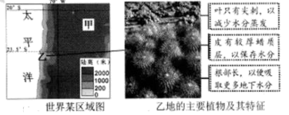
11. 甲所处的地形区是（ ）
A. 刚果盆地 B. 青藏高原 C. 安第斯山脉 D. 亚马孙平原
12. 下图符合乙地气候特点的是（ ）
A 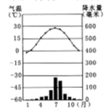 B. 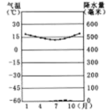
C. 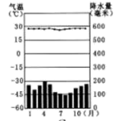 D. 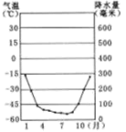
【答案】11 C 12. B
【解析】
【11题详解】
读图可知，甲地区位于南半球低纬度地区，70°w与南回归线交于当地，根据经纬网定位可知，甲位于南美洲安第斯山脉，C对；刚果盆地位于非洲，青藏高原位于亚洲，亚马孙平原位于南美洲北部赤道附近，排除ABD，故选C。
【12题详解】
根据“叶只有尖刺，减少蒸发、蜡质层、吸取地下水”且读图可知，该区域气候相对较为干旱，B符合题意；A为温带季风气候，为温带落叶阔叶林，不符合题意；C为热带雨林气候，为热带雨林植被，不符合题意；D为寒带气候，不符合题意；故选B。
【点睛】安第斯山脉属于科迪勒拉山系，也称安弟斯山脉或安蒂斯山脉，位于南美洲的西岸，从北到南全长8900余千米，是世界上最长的山脉。
13. 在柬埔寨的传统节日“御耕节”里，人们祭祀天神，祈求风调雨顺。图揭示了该风俗与当地自然环境的关系，用下列选项将该图补充完整，其中②处应填人（ ）
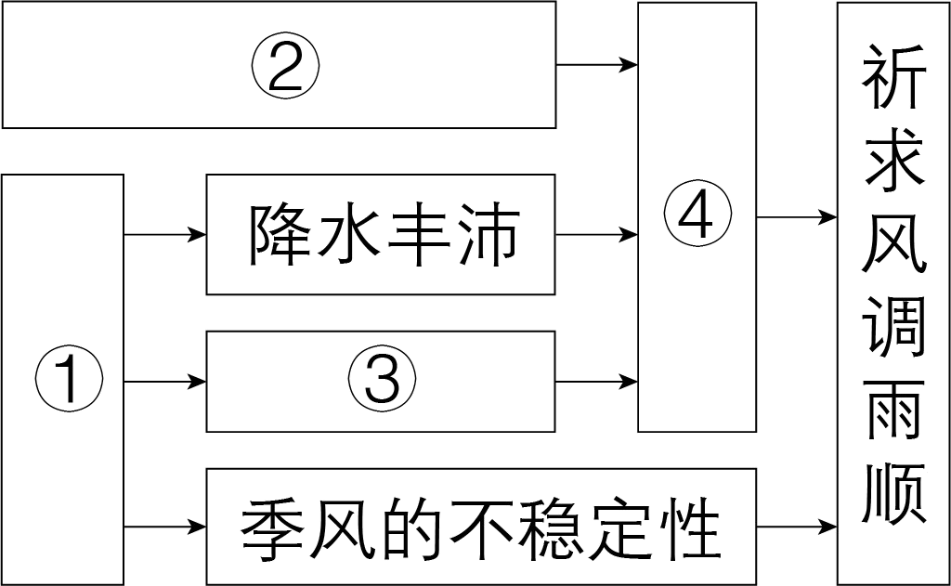
A. 热带季风气候 B. 热量充足 C. 广泛种植水稻 D. 地势平坦
【答案】D
【解析】
【详解】根据“御耕节”可知，该风俗与农业成产有关系。柬埔寨位于东南亚地区，当地气候以①热带季风气候为主，降水充沛，③热量充足，同时由于区域②地形较为平坦，有利于④种植业的发展，但是季风气候不稳定，所以当地开展“御耕节”祈求风调雨顺，排除ABC，故选D。
阅读材料，完成下面小题。
《史记·夏本纪》记载了明确的夏代世系，民间流传着大禹治水的传说。但因史料匮乏，夏的存在倍受质疑。随着二里头遗址的考古发现与研究，夏朝得以确认。最新发现的二里头都邑多网格式布局（见图），宫城位居中心，四周有责族居住的夯土建筑和墓葬。
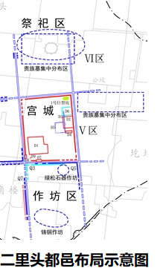
14. 二里头遗址的考古发现，让夏朝由传说成为信史。这说明（ ）
①传说故事毫无史学研究价值 ②考古发现是重要的史料来源
③实物资料可以证实文献记载 ④文献资料所载历史完全可信
A. ①② B. ①④ C. ②③ D. ③④
15. 二里头都邑多网格式布局的发现，可以证明夏朝（ ）
A. 等级有序，阶级分化、 B. 王室衰微，诸侯争霸
C. 轻徭薄赋，休养生息 D. 繁荣开放，盛世气象
【答案】14. C 15. A
【解析】
【14题详解】
传说故事有历史故事的内容，反映了一定的历史观点，也有自己的表述形式，并非毫无史学研究价值，①错误；由材料“随着二里头遗址的考古发现与研究，夏朝得以确认”，可知考古发现是重要的史料来源，②正确；由材料“因史料匮乏，夏的存在倍受质疑。随着二里头遗址的考古发现与研究，夏朝得以确认”，可见实物资料可以证实文献记载，③错误；由材料“因史料匮乏，夏的存在倍受质疑”，可见文献资料要去伪存真，并非完全可信，④错误。组合②③符合题意，排除ABD项，C项正确。故选C项。
【15题详解】
由材料“宫城位居中心，四周有贵族居住的夯土建筑和墓葬。”说明夏朝贵贱有序，阶级分化，A项正确；春秋战国时期，王室衰微，诸侯争霸，排除B项；西汉初期，轻徭薄赋，休养生息，排除C项；唐朝时期，繁荣开放，盛世气象，排除D项。故选A项。
16. 在雅典城邦，五百人议事会对所有官员进行审查考核，包括资格审查、任期审查、绩效审查和账目审查。如果官员不能完成自己分内事务，将受到渎职处罚。这表明雅典（ ）
A. 发展民主政治 B. 维护成文法律
C. 加强君主专制 D. 倡导理性主义
【答案】A
【解析】
【详解】从材料“审查考核”“资格审查、任期审查、绩效审查和账目审查”“若未能完成，将受到渎职处罚”等信息可以看出，当时的雅典五百人议事会发挥对公职人员监督作用，表明雅典民主政治得到发展，A项正确；材料没有涉及维护成文法律的信息，排除B项；当时雅典实行民主政治而非君主专制，排除C项；材料没有涉及倡导理性主义的信息，排除D项。故选A项。
17. 乾隆时期，画家徐扬创作了《盛世滋生图》（见图），描绘了当时苏州的市井风情。该画可以佐证清朝前期（ ）
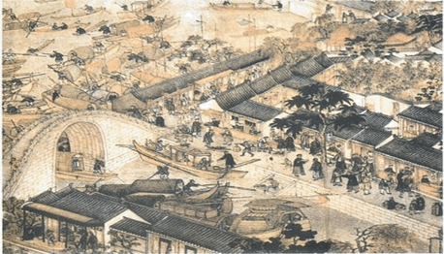
《盛世滋生图》（局部）
A. 经济重心开始南移 B. 财政危机不断加剧
C. 商品经济相当活跃 D. 土地兼并十分严重
【答案】C
【解析】
【详解】由材料“《盛世滋生图》”可知，当时苏州地区街道井然，商贩众多，商品经济相当活跃，C项正确；我国早在南宋时期就已经实现经济重心南移，排除A项；材料没有涉及财政危机的信息，排除B项；材料没有涉及土地兼并的信息，排除D项。故选C项。
18. “三三制”是抗日根据地政权建设的重要原则，即共产党员、党外进步人士和中间派在抗日民主政权中各占三分之一。1941年，在陕甘宁边区政府选举中，当选共产党员超过三分之一。为落实“三三制”，一名党员主动退出，递补了一位党外人士。这一原则（ ）
A. 团结了抗日民族统一战线力量 B. 降低了中国共产党崇高声望
C. 激化了根据地政府的内部矛盾 D. 壮大了土地革命的群众基础
【答案】A
【解析】
【详解】“三三制”是抗日战争时期在根据地建立的抗日民主政权在人员组成上采取的制度，也是中国共产党在各抗日根据地政权建设上实行的重要原则，它有利于巩固和扩大抗日民族统一战线，A项正确；“三三制”有利于扩大中国共产党在群众的威信，排除B项；“三三制”有利于在抗日民族统一战线旗帜下化解根据地的内部矛盾，排除C项；当时是全民族抗日战争时期，不是土地革命时期，排除D项。故选A项。
19. 1920年初，郑振铎等温籍学生返乡创办《新学报》，刊发了一系列文章（见表）。这可以印证（ ）
表《新学报》刊发的主要文章
期号 | 主要文章
第1期 | 《破除社会阶级》  《学校为什么不应该设读经科》
第2期 | 《达自由的路》  《中国妇女的解放问题》
第3期| | 《社会化的教育》  《可造的世界》

A. 洋务运动影响温籍学生 B. 新文化新思想得到传播
C. 早期党组织在浙南成立 D. 俄国道路成为青年共识
【答案】B
【解析】
【详解】1915年开始的新文化运动在民主和科学两面大旗的指引下，向封建主义思想文化发起前所未有的猛烈攻击，掀起了思想解放的浪潮。由材料“1920年初，郑振铎等温籍学生返乡创办《新学报》”“《学校为什么不应该设读经科》”“《中国妇女的解放问题》”，可知新文化新思想得到传播，B项正确；1912年，清朝皇帝宣布退位了，因此1920年早已不是清朝了，当时不存在杨洋务运动，排除A项；材料没有涉及中共早期组织，排除C项；“”表述太绝对，而且材料没有涉及俄国道路，排除D项。故选B项。
20. 1946年，国际学生联盟成立，号召全世界学生维护战后和平。1948年，美国等西方国家的学生组织，以该联盟受苏联控制为由纷纷退出，转而成立国际学生大会。此后，两大国际学生组织相互指责与控诉。这反映了（ ）
A. 军事冲突出现于学生运动 B. 冷战思维扩展到学生组织
C. 朝鲜战争加剧了两极对抗 D. 欧洲一体化影响世界格局
【答案】B
【解析】
【详解】二战以来，冷战不仅体现在以政权组织形式为特征的全方位对抗，也体现在各种社会和文化属性的跨国组织的对抗。1946年成立的国际学生联盟的用意是要团结起来防止法西斯复兴，维护战后和平。后来西方国家成立国际学生大会，正式发起了对国际学生联盟的反击，这说明冷战思维扩展到学生组织，B项正确；材料中的学生运动并未出现军事冲突，排除A项；朝鲜战争爆发于1950年，时间不符，排除C项；材料并未涉及欧洲一体化的信息，排除D项。故选B项。
卷II
二、非选择题（本题有6小题，共60分。）
21. 探店生乱象，规范促发展。
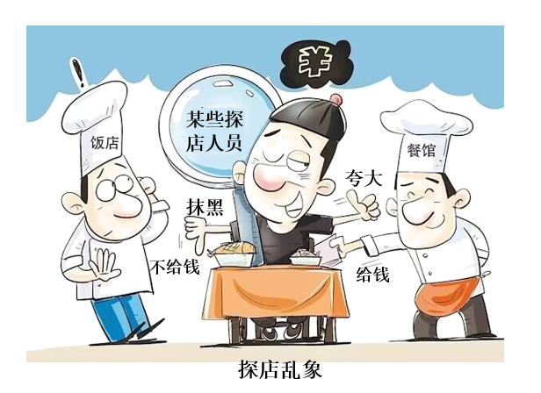
网络新词：探店，指消费者前往商家消费时，对商家环境、提供的产品和服务有所了解后。以图文或视频方式在网络社交平台上分享消费体验。
专家观点：探店经济顺应时代潮流，有利于刺激消费，拉动经济，既为现实所需，又有广阔前景。但由；于探店人员素质良莠不齐，网络平台缺乏规则约束，想关法律尚不宪善，导致乱象频生。

（1）你如何看待某些探店人员随意“夸大”的行为？
（2）被“抹黑”的商家的哪一权利受到侵犯？他该如何维权？
（3）规范探店行业发展，请你向探店人员、网络平台、国家机关提出建议并说明理由。（任选两个主体作答）
【答案】（1）这种行为扭曲了事实，是不诚信的。
（2）人格尊严权或名誉权；要求“抹黑者”公开道歉。
（3）从探店人员、网络平台、国家机关等主体中任选两个作答，建议准确有效，理由科学合理。
示例：
探店人员：加强自律，树立敬业意识。只有脚踏实地、勤勤恳恳才能成就一番事业，实现自己的人生价值。
网络平台：制定探店规则，加强监管。探店规则划定探店行为的边界，保障行业秩序的实现。
立法机关：完善相关法律。法律的完善能够进一步规范探店行为，保护行业相关人士的合法权益。
【解析】
【分析】考点考查：诚信、自觉遵守规则、敬业精神、法律的作用的有关知识。
能力考查：调动和运用知识，描述和阐述事物，论证和探究问题。
核心素养：道德修养、健全人格、责任意识。
【小问1详解】
第一步：审设问，明确主体、作答范围及作答角度。
本题的设问主体为公民， 需要运用诚信做人的有关知识，从分析类习题的角度进行作答。
第二步：审材料，提取关键词，链接教材知识。
关键词：某些探店人员随意夸大→可链接扭曲事实+不诚信。
第三步：整合信息，组织答案。
【小问2详解】
第一步：审设问，明确主体、作答范围及作答角度。
本题的设问主体为商家， 需要运用公民的权利的有关知识，从体现、措施类习题的角度进行作答。
第二步：审材料，提取关键词，链接教材知识，
关键词：商家被抹黑→可链接被侵犯人格尊严权或名誉权+要求公开道歉。
第三步：整合信息，组织答案。
【小问3详解】
第一步：审设问，明确主体、作答范围及作答角度。
本题的设问主体为国家机关、公民、平台， 需要运用敬业精神、制定规则、完善法律的有关知识，从措施类习题的角度进行作答。
第二步：审材料，提取关键词，链接教材知识。
关键词①：立法机关→可链接完善相关法律+规范行为、保护权益。
关键词②：公民→可链接敬业精神+勤勤恳恳能成就事业，实现人生价值。
关键词③：网络平台→可链接制定规则+保障秩序的实现。
第三步：整合信息，组织答案。
22. 筑梦空天，未来你来。
【国之长城】
自建军以来，在国土防空、阅兵、军事演习、紧急空运、抗震救灾等重大任务中，中国空军向祖国和人民一次次交上了优秀的答卷。
（1）中国空军在各项重大任务中的出色表现，彰显了什么精神？
【国之重器】
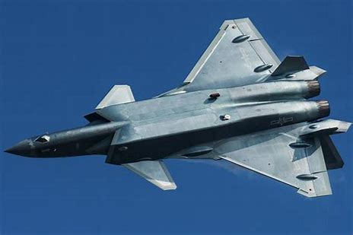  中国空军歼—20战斗机航迹遍布东南西北中。警巡东海、战巡南海……它在练兵备战中发挥重要作用，守护着祖国的领海、领空。因此，它被誉为“___________”。 | 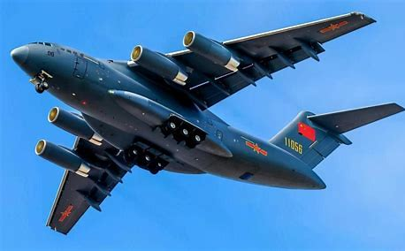  中国空军运—20运输机航迹遍布亚洲、非洲、欧洲和大洋洲。近年来，它多次向巴基斯坦等国运送抗疫物资、向汤加等国运送救灾物资。因此，它被誉为“___________”。
（2）请写出你心目中的誉称，结合材料分别予以解释。
【国之未来】
（3）中国空军的发展需要未来少年的接续奋斗。请你运用所学知识，为中国空军设计一则征兵宣传语。
【答案】（1）爱国主义精神。
（2）分别从国家安全和中国国际担当的角度命名并解释，命名科学，解释合理。
示例：歼—20；护国之翼。歼—20战斗机守护祖国的海空，有效维护了我国的国家主权与领土完整。运—20；和平之鹰。运—20运输机承担国际援助任务，有效展现了我国推动国际和平发展的大国担当。
（3）从公民基本义务等角度作答，符合题意即可。
示例：依法服兵役，圆梦空军蓝。
【解析】
【分析】考点考查：弘扬民族精神、中国担当、维护国家安全、公民的基本义务的有关知识。
能力考查：调动和运用知识，描述和阐述事物，论证和探究问题。
核心素养：政治认同、法治观念。
【小问1详解】
第一步：审设问，明确主体、作答范围及作答角度。
本题的设问主体为中国空军， 需要运用爱国主义的有关知识，从体现类习题的角度进行作答。
第二步：审材料，提取关键词，链接教材知识。
关键词：中国空军出色完成国土防空、阅兵、军事演习、紧急空运、抗震救灾等重大任务→可链接爱国主义精神。
第三步：整理信息，组织答案。
【小问2详解】
第一步：审设问，明确主体、作答范围及作答角度。
本题的设问主体为公民， 需要运用国家安全、中国担当的有关知识，从原因类习题的角度进行作答。
第二步：审材料，提取关键词，链接教材知识。
关键词①：歼—20守护着祖国的领海、领空→可链接护国之翼+维护我国的国家主权与领土完整。
关键词②：运—20多次向巴基斯坦等国运送抗疫物资、向汤加等国运送救灾物资→可链接和平之鹰+展现我国推动国际和平发展的大国担当。
第三步：整合信息，组织答案。
【小问3详解】
本题考查设计征兵宣传语，属于开放性试题，符合题意，言之有理即可。
23. 人工智能：机遇与挑战
作为一款人工智能（即AT）机器人，ChatGPT上知天文、下知地理，能写文章，甚至能通情达理地给出情感建议。有网友调侃说：“只有你想不到，没有ChatGPT办不成的。”在享受AI技术带来便利的同时，人们不免担忧：未来，AI会和人类抢“饭碗”吗？
知识链接：在经济全球化时代，科学技术突飞猛进，社会分工逐渐细化，引起传统职业的变革和新兴职业的兴起。
未来，AI会和人类抢“饭碗”吗？结合相关史实，从创新角度发表你的观点。
（要求：观点明确，论证严密，表述简洁）
【答案】示例：人工智能对人类的影响取决于我们迎接未来的方式。人工智能的确会对就业造成一定冲击。创新改变人们生活方式，回顾科技史，第二次工业革命发明汽车后，人们的出行方式逐渐改变，传统马车行业遭受冲击。但人工智能也可以创造更多的产值与工作机会。创新会推动生产力的发展，内燃机的发明就带动了新兴行业的发展。所以，人工智能技术只是人类智慧创造的一种新型工具，只要我们志存高远，脚踏实地，就能在不断变化的时代浪潮中破浪前行。
【解析】
【分析】考点考查：创新的有关知识
能力考查：调动和运用知识，描述和阐述事物，论证和探究问题
核心素养：政治认同
【详解】第一步：审设问，明确主体、作答范围及作答角度。
本题的设问主体为公民， 需要运用创新让生活更美好、创新的重要性的有关知识，从分析类习题的角度进行作答。
第二步：审材料，提取关键词，链接教材知识。
关键词①：只有你想不到，没有ChatGPT办不成的→可链接人工智能对人类的影响取决于我们迎接未来的方式+创新让生活更美好。
关键词②：在经济全球化时代，科学技术突飞猛进，社会分工逐渐细化→可链接创新推动生产力的发展。
关键词③：未来，AI会和人类抢“饭碗”吗→可链接人工智能技术只是人类智慧创造的一种新型工具。
第三步：整合信息，组织答案。
24. 2023年世界地球日，央视《新闻调查》点赞温州市红树林引种工作。我市为什么能成功引种红树林？种植红树林的意义何在？请你参与调查研究，完成项目成果。
走进温州红树林 | 红树林 是热带、亚热带海湾、河口泥滩上特有的湿地植物群落。因喜热的习性，其自然生长的北界位于福建省福鼎市（27°20`N）。温州通过多年探索，将红树林成功引入本地种植，改写了我国红树林生长的地理北界。
温州引种红树林大事记 | 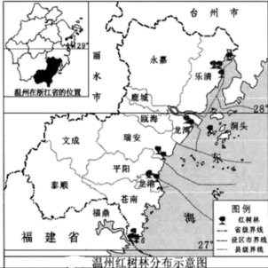 | 为何种植红树林？  ◎据观测，苍南沿浦湾在红树林种植后的三年间平均生物量增加了367%，其中30余种国家二级以上保护鸟类经此补给迁徙。当地海水沉积物中铜、镉的含量分别下降了5.12%和8.33%。  ◎2019年以来，乐清在清江两岸养殖塘间种植红树林。伴随着红树林面积的扩大，海产品的品质大幅提升，当地养殖大户平均增收50%以上。
  1957 | 乐清西门岛从福建引种红树林，开启温州人工种植红树林的历史
  2018 | 经长期探索，选有出国内首个红树林抗寒良种
  2019 | 龙湾树排沙岛红树林成为浙江省海洋特别保护区
  2021 | 红树林总面积达363公顷，占浙江省红树林面积75%
我的结论 | （1）温州为什么能大面积引种红树林？从地理位置的角度予以解释。  （2）结合材料，分析温州种植红树林的重要意义。

【答案】（1）温州纬度较低，气温条件与红树林自然生长的北界相近；温州东临东海，有较长的海岸线供红树林种植。
（2）红树林的种植，有助于保护沿海地区的生物多样性，改善当地生态环境；提供了更为丰富的生物与环境资源，促进温州经济发展。
【解析】
【分析】本题以温州为材料，设置两个小题，涉及温州的位置范围、种植红树林的意义等相关内容，考查学生对相关知识的掌握程度。
【详解】（1）根据所学知识可知，红树林是热带、亚热带海湾、河口泥滩上特有的湿地植物群落，喜热，温州纬度较低，气温条件与红树林自然生长的北界相近；温州东临东海，有较长的海岸线供红树林种植。
（2）根据所学知识可知，苍南沿浦湾在红树林种植后的三年间平均生物量增加了367%，其中30余种国家二级以上保护鸟类经此补给迁徙。当地海水沉积物中铜、镉的含量分别下降了5.12%和8.33%。乐清在清江两岸养殖塘间种植红树林。伴随着红树林面积的扩大，海产品的品质大幅提升，当地养殖大户平均增收50%以上。红树林的种植，有助于保护沿海地区的生物多样性，改善当地生态环境；提供了更为丰富的生物与环境资源，促进温州经济发展。
25. 崇实、创新、重商：温州崛起的文化基因。
【源：永嘉学派的勃兴】
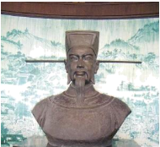永嘉学派是南宋时期盛行于温州的一个儒家学派。叶适是集大成者，主张“通商惠工，以国家之力扶持商贾”。 | 温州多低山丘陵，耕地少，有优良的天然港口。南宋时期，人口迅速增加，谋生不易。于是，大量温州人从事商业贸易，“其货纤靡，其人多贾”。朝廷在此设置市舶务，鼓励海外贸易。  ——整理自陈丽霞《温州人地关系研究：960-1840》

（1）结合温州地域特点，说明永嘉学派重商思想形成的原因。
【流：近代士人的转型】
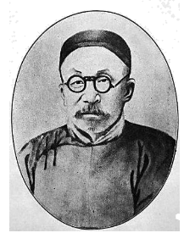1876年，温州开埠通商。在时代潮流的推动下，孙诒让等温州传统知识分子秉持经世致用的永嘉之学，走出书斋，投身社会，传播西学，倡办时务。
表 近代温州士人的社会改良（部分）
人物 | 改良举措
孙诒让 | 兴办矿务公司、轮船公司等；参与创办各类新式学校300余所，提倡职业教育、普及教育
陈虬 | 戒缠足，改礼俗，办医院；受《时务报》影响，创办《经世报》等报刊
——整理自徐佳贵《晚清温州府士人与地方知识转型》
（2）联系时代背景，分析近代温州士人进行社会改良的意义。
【汇：四千精神的废续】
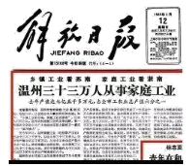 | “四千精神”是崇实创新的永嘉之学的时代升华。1985年5月12日，《解放日报》报道温州改革实践，认为催生温州模式的就是“走遍千山万水，想尽千方百计，说尽千言万语，吃尽千辛万苦”的精神。2023年4月，为适应转型升级发展，浙江提炼了以“千方百计提升品牌，千方百计拓展市场，千方百计自主创新，千方百计改善管理”为内涵的“新四千精神”。
（3）从文化自信的角度，阐述赓续“四千精神”的时代价值。
【答案】（1）温州耕地资源匮乏，南宋时期人口的迅速增加，进一步激化人地矛盾，因此大量温州人转而从事商业贸易。温州的港口优势与政府鼓励海外贸易的政策，进一步促进了温州商业贸易的繁荣。这成为永嘉学派重商思想的现实基础。
（2）兴办新式企业，促进了温州地区民族资本主义的发展；发展地方文教事业，为温州近代发展培养新式人才；创办报刊，传播维新思想，启发温州民众的思想觉醒；发展医疗等民生事业，促进温州社会生活的转变。
（3）“永嘉之学”“四千精神”“新四千精神”一脉相承，不断推动优秀传统文化创造性转化、创新性发展，有助于增强文化自信。“四千精神”不断丰富的时代内涵，为新时代社会主义现代化建设提供了不竭的精神动力。
【解析】
【小问1详解】
原因：由材料“温州多低山丘陵，耕地少”“南宋时期，人口迅速增加，谋生不易。”可得出温州耕地资源匮乏，南宋时期人口的迅速增加，进一步激化人地矛盾，因此大量温州人转而从事商业贸易；由材料“优良的天然港口”“朝廷在此设置市舶务，鼓励海外贸易”“通商惠工，以国家之力扶持商贾”温州的港口优势与政府鼓励海外贸易的政策，进一步促进了温州商业贸易的繁荣。这成为永嘉学派重商思想的现实基础。
【小问2详解】
意义：由材料“兴办矿务公司、轮船公司等”，可得出兴办新式企业，促进了温州地区民族资本主义的发展；由材料“创办各类新式学校300余所，提倡职业教育、普及教育”，可得出发展地方文教事业，为温州近代发展培养新式人才；由材料“创办《经世报》等报刊”，可得出创办报刊，传播维新思想，启发温州民众的思想觉醒；由材料“戒缠足，改礼俗，办医院”，可得出发展医疗等民生事业，促进温州社会生活的转变。
【小问3详解】
时代价值：由材料“‘四千精神’是崇实创新的永嘉之学的时代升华”“浙江提炼了以‘千方百计提升品牌，千方百计拓展市场，千方百计自主创新，千方百计改善管理’为内涵的‘新四千精神’。”可得出“永嘉之学”“四千精神”“新四千精神”一脉相承，不断推动优秀传统文化创造性转化、创新性发展，有助于增强文化自信；由材料“2023年4月，为适应转型升级发展”“新四千精神”，可得出“四千精神”不断丰富的时代内涵，为新时代社会主义现代化建设提供了不竭的精神动力。
26. 不同视野下的人口迁徙，映射出人类文明多姿多彩的丰富界面。
【文化交融视野下的人口迁徙】
中国人口的大量迁徙，三千年从未停止。东北森林和北方草原地区的居民，不断进入中原；原居住在中原的北方人口不断南迁，搅入南方的原住居民，使其融入中国多元族群之中。
——摘编自许伴云《历史大脉络》
（1）根据材料，指出中国古代人口迁徙对中华民族发展的贡献。
【殖民扩张视野下的人口迁徙】
◇16~18世纪，约100万欧洲人移民美洲，带来了先进的科学技术和以基督教为核心的欧洲文化。  ◇在被“发现”的100年间，90~95%印第安人死于屠杀、奴役和外来疾病。  ◇随移民船运入新大陆的还有马、牛、鸡等家养禽畜，谷物和果树种子，建立居民点必备的各类建筑材料和工具。 | 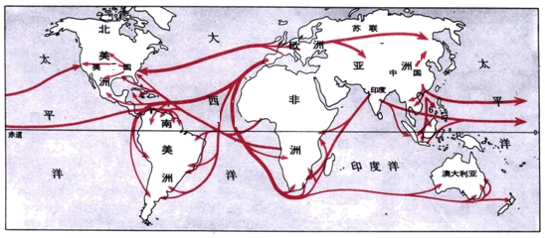  新航路开辟后主要大洲人口迁徙示意图 | ◇北大西洋移民体系带动了沿岸港口的商业贸易，伦敦、里斯本等城市兴起。  ◇1783~1793年，英国利物浦在以贩卖黑奴为中心的三角贸易中净赚了1200万英镑。  ◇黑奴贸易使非洲失去了约1亿人口，传统手工业瓦解。  ◇19世纪末，非洲90%以上的领土已被殖民者占领。欧洲移民成为当地上层阶层，控制了丰富的自然资源。
（2）新航路开辟后的人口迁徙对美洲、欧洲、非洲产生深远影响。请任选一个大洲，结合材料予以分析。
【民族复兴视野下的人口迁徙】
纵观20世纪中国历史，人口大迁徙反映了中华文明由危机到复兴的历程。
20世纪中国三次人口大迁徙
时期 | 人口迁徙 | 特征
抗战时期 | 华北、华东等城乡人民在日本侵略者的逼迫下向西南、西北迁徙。其中，沿海向西南转移人数高达6000多万 | 以躲避战乱为主的人口迁徙；大批民族工业与高校、研究机构随迁
建国初期 | 从上海等核心城市向边疆地区迁徙。1957~1960年，仅苏皖鄂三省迁入新疆的移民就超过了80万 | 出于国家安全和经济建设的需要，由政府推动的人口迁徙
改革开放后 | 以务工劳动力迁徙为主，由农村流向城市、内陆人口大省流向沿海城市和工矿地区。1999年流动人数达到6683万 | 受市场规律影响的自发迁徙；加速了中国的城市化进程
——整理自葛剑雄、安介生《20世纪中国移民史的阶段性特征》等
（3）以“中华民族伟大复兴”为主题，评论20世纪中国的三次人口大迁徙。
【答案】（1）增进民族交融，加快中华民族多元一体格局的形成。
（2）任选一个大洲作答，答出两点即可。
美洲：印第安人数量锐减，印第安文明受到冲击；欧洲人和非洲黑人大量迁入，为美洲的发展提供了劳动力；科学技术与欧洲文化的传入，促进了美洲的发展；大量农作物与牲畜的流入，丰富了当地的物种类型。
非洲：非洲劳动力严重流失，改变了非洲的人口结构；殖民者对资源的控制掠夺，严重阻碍了非洲的社会发展。
欧洲：殖民者掠夺新大陆，客观上有助于欧洲国家资本原始积累；人口流动带动贸易发展，促进了大西洋沿岸城市的繁荣。
（3）抗战时期，中国人民的迁徙是全民族团结抗战的具体表现，展现了古老中国凤凰涅槃、浴火重生的新征程，促进了民族觉醒，成为中华民族走向复兴的转折点。建国初期，为了发展边疆而推动的人口大迁徙，巩固了新生的人民政权，推进了社会主义建设。改革开放之后，大规模的劳动力流动为经济发展提供强有力支撑，为中华民族伟大复兴注入了强劲动力。在20世纪的历次迁徙中，中华文明于困境中创新，因融合而发展，反映了中华民族由衰及盛的复兴历程。
【解析】
【小问1详解】
贡献：由材料“东北森林和北方草原地区居民，不断进入中原；原居住在中原的北方人口不断南迁，搅入南方的原住居民，使其融入中国多元族群之中”，可得出增进民族交融，加快中华民族多元一体格局的形成。
【小问2详解】
本题设问开放，言之成理即可。如以美洲为例，由材料“100年间，90~95%印第安人死于屠杀、奴役和外来疾病”，可得出印第安人数量锐减，印第安文明受到冲击；由材料“随移民船运入新大陆”，可得出欧洲人和非洲黑人大量迁入，为美洲的发展提供了劳动力；由材料“欧洲人移民美洲，带来了先进的科学技术和以基督教为核心的欧洲文化”，可得出科学技术与欧洲文化的传入，促进了美洲的发展；由材料“马、牛、鸡等家养禽畜，谷物和果树种子”，可得出大量农作物与牲畜的流入，丰富了当地的物种类型。如以非洲为例，由材料“黑奴贸易使非洲失去了约1亿人口，传统手工业瓦解。”，可得出非洲劳动力严重流失，改变了非洲的人口结构；由材料“19世纪末，非洲90%以上的领土已被殖民者占领。欧洲移民成为当地上层阶层，控制了丰富的自然资源。”，可得出殖民者对资源的控制掠夺，严重阻碍了非洲的社会发展。如以欧洲为例，由材料“以贩卖黑奴为中心的三角贸易中净赚了1200万英镑”，可得出殖民者掠夺新大陆，客观上有助于欧洲国家资本原始积累；由材料“北大西洋移民体系带动了沿岸港口的商业贸易，伦敦、里斯本等城市兴起”，可得出人口流动带动贸易发展，促进了大西洋沿岸城市的繁荣。
【小问3详解】
评论：以时间为序，由材料“华北、华东等城乡人民在日本侵略者的逼迫下向西南、西北迁徙。其中，沿海向西南转移人数高达6000多万”“大批民族工业与高校、研究机构随迁”，可得出抗战时期，中国人民的迁徙是全民族团结抗战的具体表现，展现了古老中国凤凰涅槃、浴火重生的新征程，促进了民族觉醒，成为中华民族走向复兴的转折点。由材料“1957~1960年，仅苏皖鄂三省迁入新疆的移民就超过了80万”“出于国家安全和经济建设的需要，由政府推动的人口迁徙”，可得出建国初期，为了发展边疆而推动的人口大迁徙，巩固了新生的人民政权，推进了社会主义建设。由材料“以务工劳动力迁徙为主，由农村流向城市、内陆人口大省流向沿海城市和工矿地区”“受市场规律影响的自发迁徙；加速了中国的城市化进程”，可得出改革开放之后，大规模的劳动力流动为经济发展提供强有力支撑，为中华民族伟大复兴注入了强劲动力。在20世纪的历次迁徙中，中华文明于困境中创新，因融合而发展，反映了中华民族由衰及盛的复兴历程。

